SportRun
阳光课外锻炼微信小程序
操作手册
（学生端）

湖南思博特信息科技有限公司版权所有
文档中的全部内容属湖南思博特信息科技有限公司所有，
未经允许，不可全部或部分发表、复制、使用于任何目的

目录
一、小程序正常使用准备工作 3
1.1打开SporRun小程序 3
1.2授权登录 4
二、运动 6
2.1校园跑 6
三、大厅 7
3.1消息 7
四、我的 8
4.1跑步记录 8
4.2帮助&反馈 9
4.3联系客服 9

一、小程序正常使用准备工作

1.1打开SporRun小程序
（1）打开微信-直接扫描下方二维码

（2）打开微信-点击放大镜图标-指定搜索内容为小程序-输入SportRun-点击搜索-选择SportRun
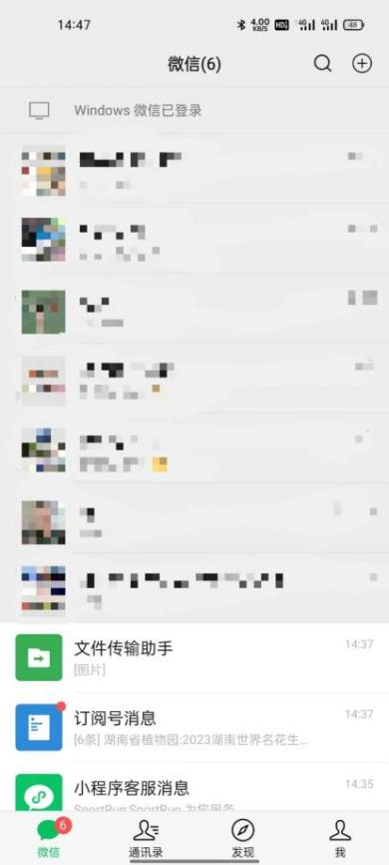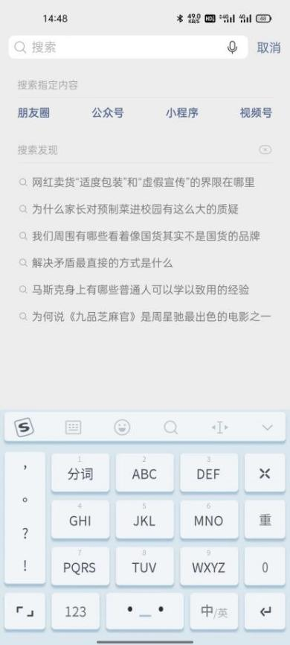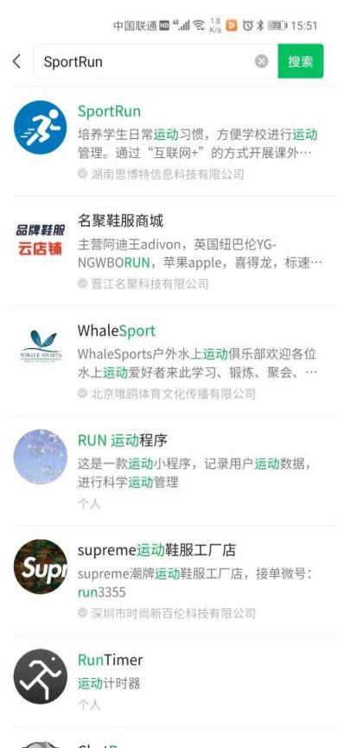

1.2授权登录
（1）在运动界面，长按跑步，进入授权页面。点击立即进入，弹出提示，选择去设置，进入权限设置页面，选择位置信息，选择小程序期间和离开小程序后选项，多次点击返回按钮回到首页；
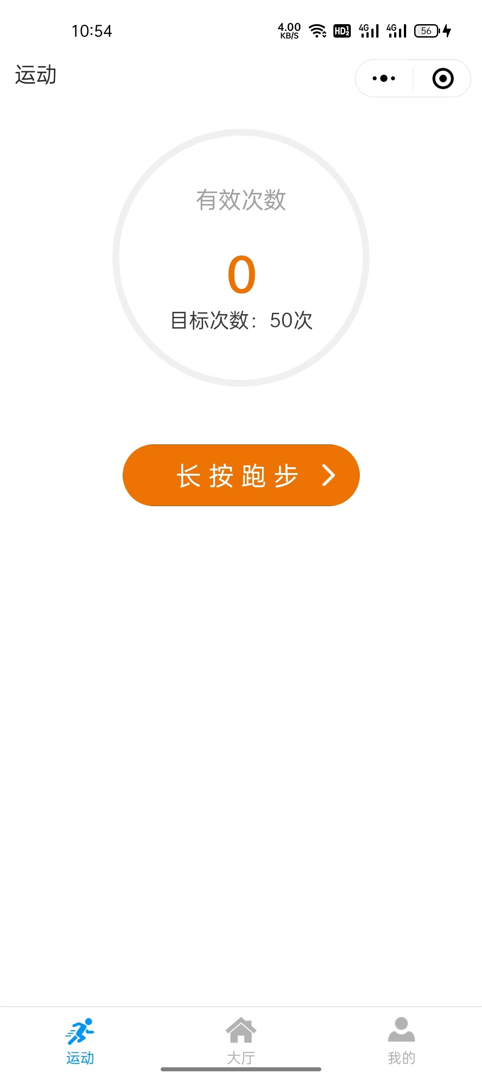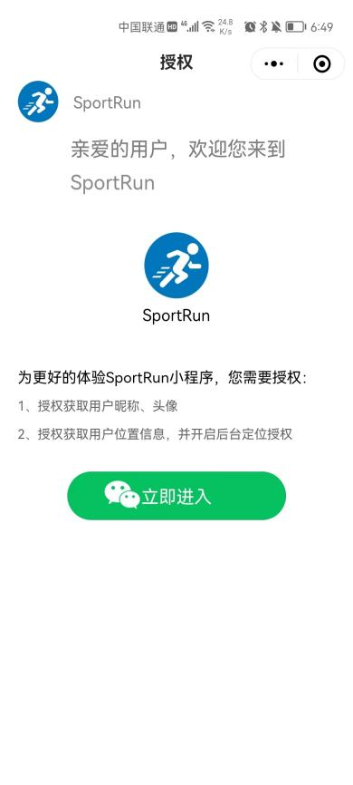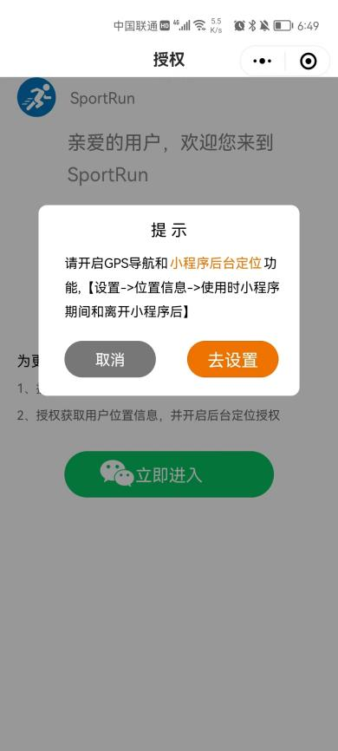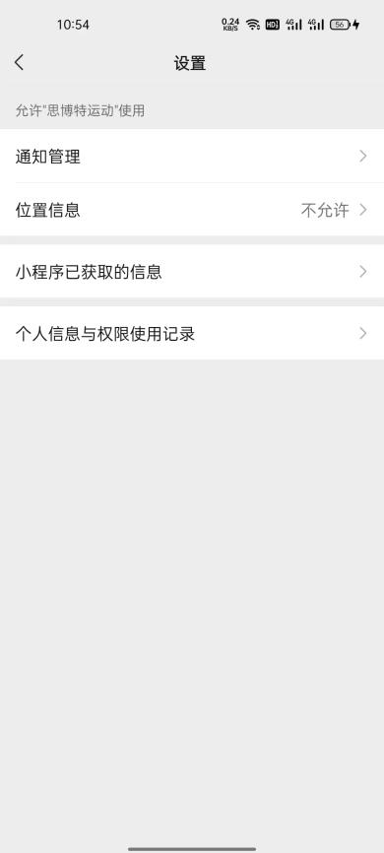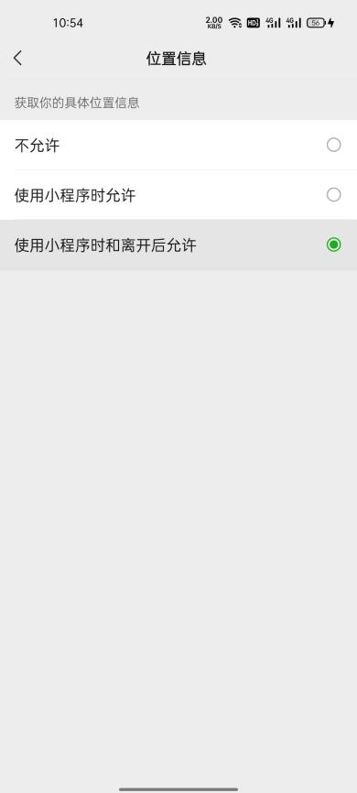
（2）在运动界面，长按跑步，弹出身份认证页面，输入对应内容，勾选已阅读并同意《用户协议》与《隐私政策》，点击立即认证；
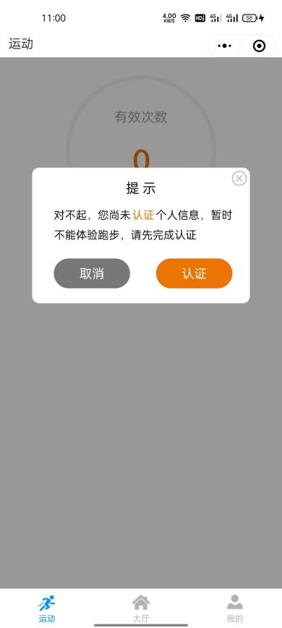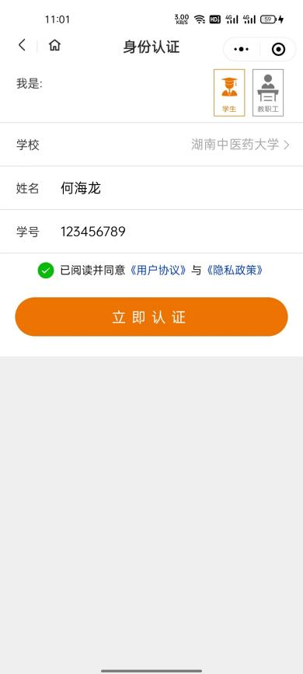
（3）长按跑步，打开GPS和蓝牙功能，未开启时会弹出相应提示，开启设置后，点击已设置进行锻炼；
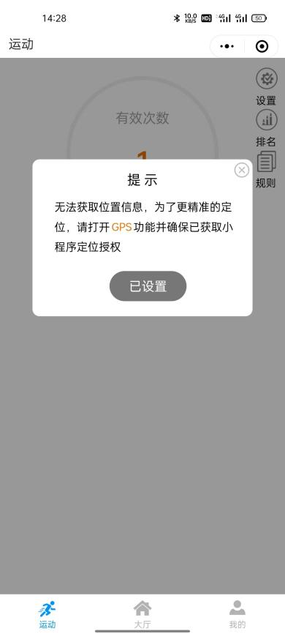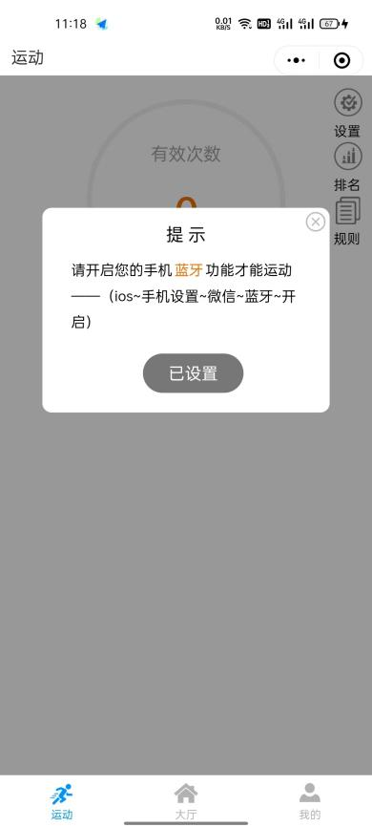

二、运动

2.1校园跑
（1）长按开始跑步进入线路页面；点击右下获取线路，长按开始进入跑步页面；长按结束按钮，点击继续跑，关闭提示框继续跑步，点击结束，关闭当前页面回到首页；

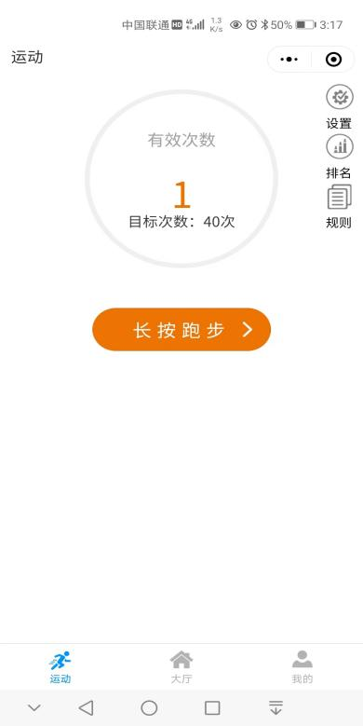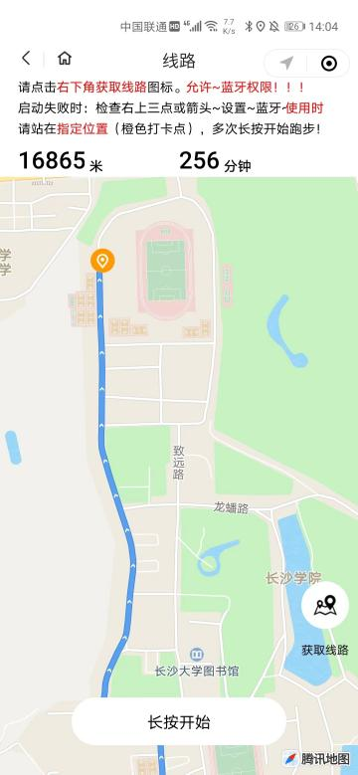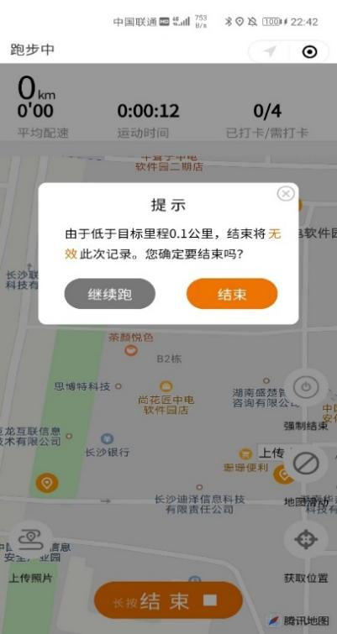
2）注意事项
A. 小程序建议前台（不要离开跑步页面）、亮屏运行！！！
B. 跑步过程中不要开省电模式！！！
C. 接听电话时，保持跑步页面为显示页面，后台运行通话。
D. 请所有同学们完成思博特小程序中：
我的~问题&反馈~帮助与反馈~权限设置~完成自己机型的权限设置（看到最后一页）

三、大厅
点击导航栏大厅按钮进入大厅页面
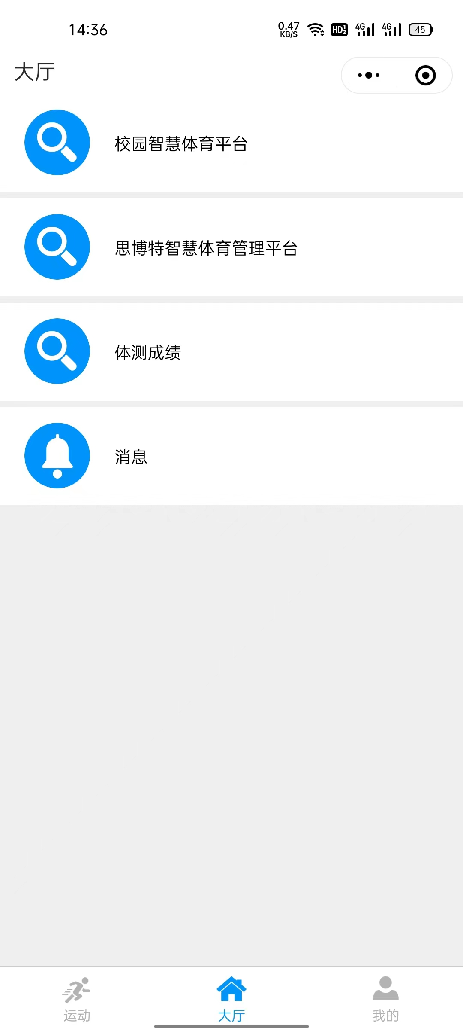

3.1消息
- 点击消息，进入消息页面，点击学校通知，进入学校通知列表，点击详情查看消息
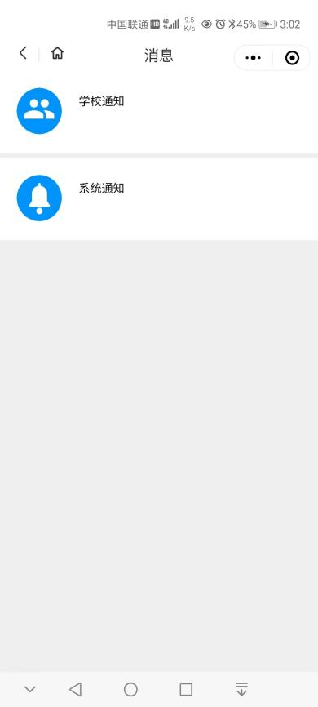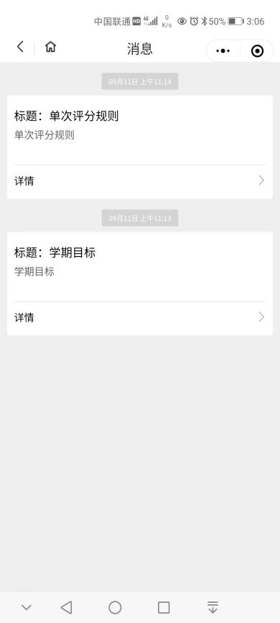

四、我的
点击导航栏我的按钮进入我的页面
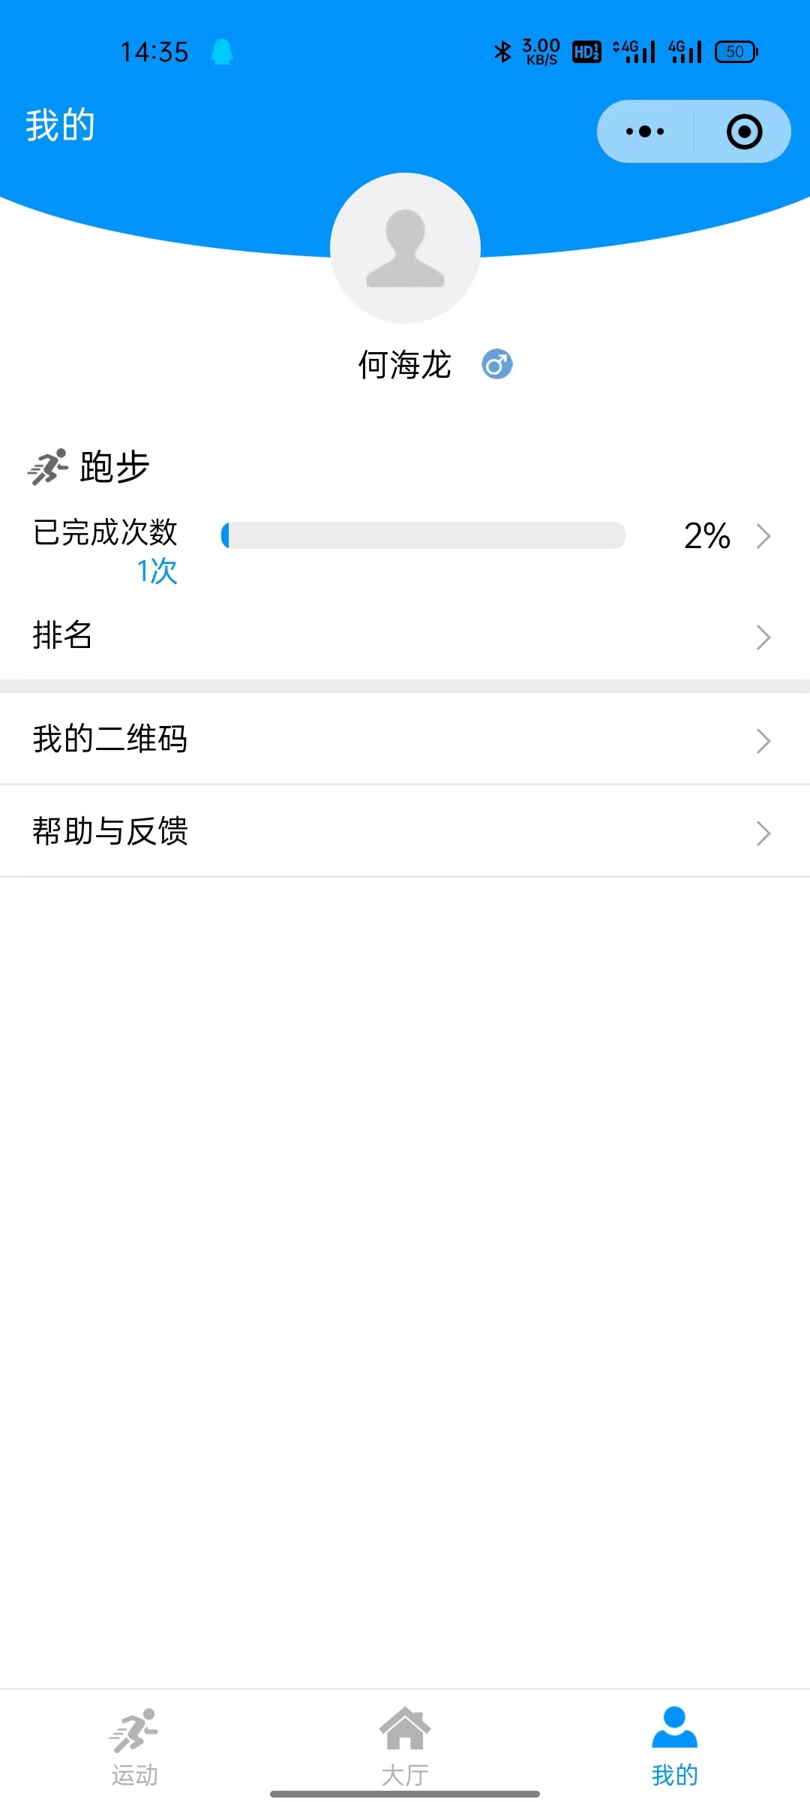

4.1跑步记录
（1）点击已完成里数或已完成次数打开记录页面，查看本学期跑步记录，点击任意条记录，查看记录详情页面
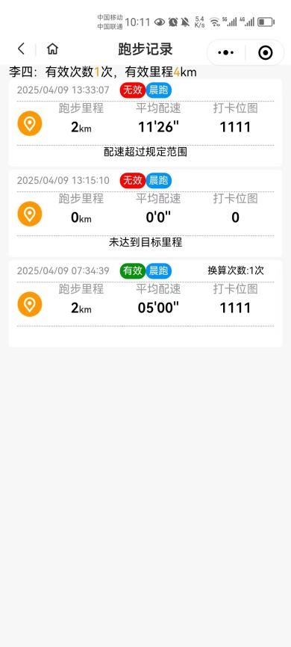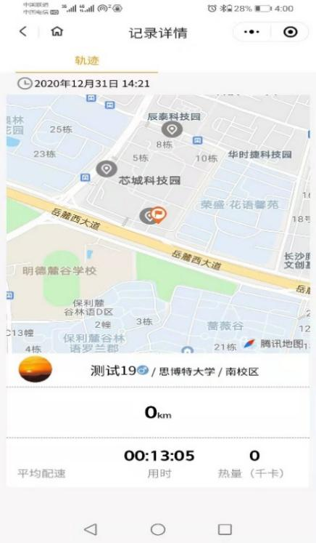

4.2帮助&反馈
（1）点击导航栏我的按钮进入我的页面，点击帮助&反馈，进入帮助与反馈界面，点击权限设置，请所有同学根据文档完成对应机型权限设置！！！
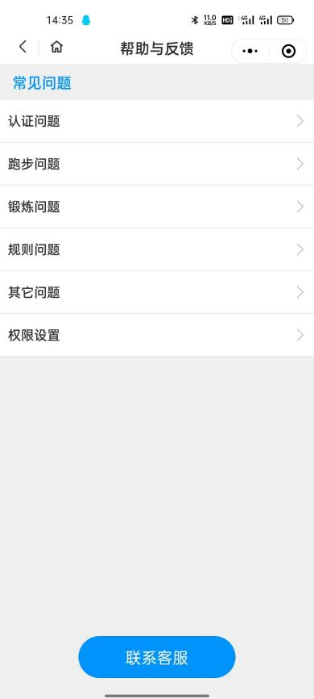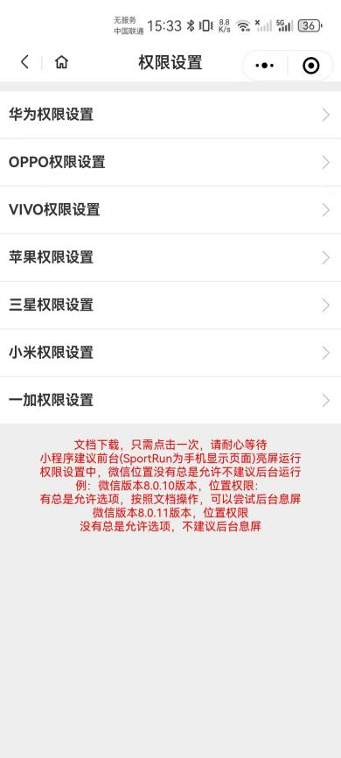

4.3联系客服
（1）进入我的页面，点击帮助与反馈，联系客服，提交详细问题描述；

